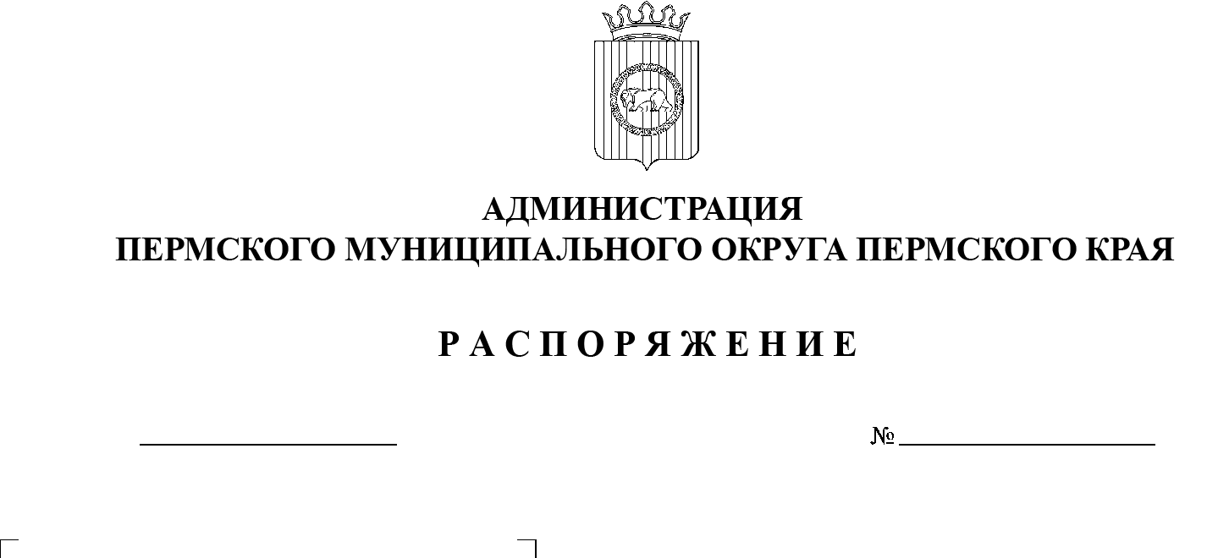
18.01.2023

СЭД-2023-299-01-01-07.С-16

Об определении уполномоченного органа на принятие решения
о заключении концессионного соглашения

В соответствии со статьей 22 Федерального закона от 21 июля 2005 г. № 115-ФЗ «О концессионных соглашениях», с пунктом 6 части 2 статьи 30 Устава Пермского муниципального округа Пермского края:
1. Уполномочить администрацию Пермского муниципального округа Пермского края на принятие решения о:
1.1. возможности заключения концессионного соглашения в отношении конкретных объектов недвижимого имущества или недвижимого имущества и движимого имущества, технологически связанных между собой и предназначенных для осуществления деятельности, предусмотренной концессионным соглашением, на представленных в предложении о заключении концессионного соглашения условиях;
1.2. возможности заключения концессионного соглашения в отношении конкретных объектов недвижимого имущества или недвижимого имущества и движимого имущества, технологически связанных между собой и предназначенных для осуществления деятельности, предусмотренной концессионным соглашением, на иных условиях;
1.3. невозможности заключения концессионного соглашения в отношении конкретных объектов недвижимого имущества или недвижимого имущества и движимого имущества, технологически связанных между собой и предназначенных для осуществления деятельности, предусмотренной концессионным соглашением, с указанием основания отказа.
2. Назначить органом, уполномоченным на рассмотрение предложения о заключении концессионного соглашения и на оформление распоряжения администрации Пермского муниципального округа Пермского края о возможности или невозможности заключения концессионного соглашения, управление по развитию агропромышленного комплекса и предпринимательства администрации Пермского муниципального округа Пермского края.
3. Признать утратившим силу распоряжение администрации Пермского муниципального района от 11 апреля 2022 г. № СЭД-2022-299-01-01-07.С-62 «Об определении уполномоченного органа на принятие решения о заключении концессионного соглашения».
4. Настоящее распоряжение вступает в силу со дня его подписания.
5. Настоящее распоряжение опубликовать в бюллетене муниципального образования «Пермский муниципальный округ» и разместить на официальном сайте Пермского муниципального округа в информационно-телекоммуникационной сети Интернет (www.permraion.ru).
6. Контроль за исполнением настоящего распоряжения оставляю за собой.
Глава муниципального округа В.Ю. Цветов

